Základní škola Olomouc

příspěvková organizace

Mozartova 48, 779 00 Olomouc

tel.: 585 427 142, 775 116 442; fax: 585 422 713

e-mail: kundrum@centrum.cz; www.zs-mozartova.cz

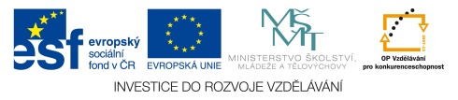

Projekt: ŠKOLA RADOSTI, ŠKOLA KVALITY
Registrační číslo projektu: CZ.1.07/1.4.00/21.3688

EU PENÍZE ŠKOLÁM
Operační program Vzdělávání pro konkurenceschopnost

Autor: | Mgr. Kateřina Jechová, Ph.D.
Vzdělávací oblast: | Jazyk a jazyková komunikace
Vzdělávací obor: | Cizí jazyk
Vyučovací předmět: | Německý jazyk
Ročník: | 8.
Tematická oblast: | Konverzační témata
Téma hodiny: | Die Tiere, mein Lieblingstier 2
Označení DUM: | VY_32_INOVACE_09.06.JEC.NJ.8
Vytvořeno: | 25. 11. 2012

Das Arbeitsblatt – die tiere, MEIN LIEBLINGSTIER
- Schreib das richtige Wort zu dem passendem Bild. Was ist dein Lieblingstier?


3
4

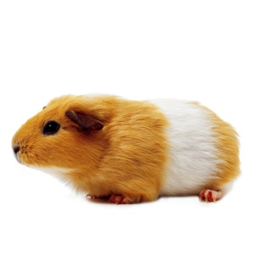
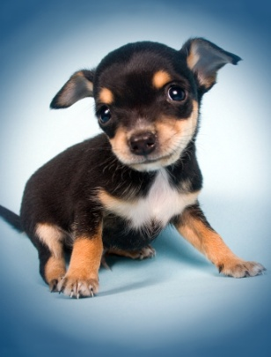
2
1
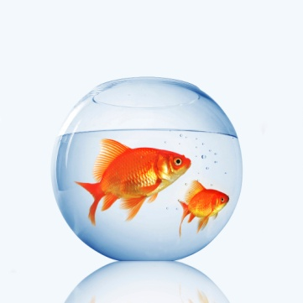

7
8
5
6
5
1
6
2
7
3
8
4

- Welche Tiere haben sie (haben sie nicht) zu Hause? 4. pád – neurčitý člen
a zápor kein
1. pád | DER | DIE | DAS
4. pád | einen | eine | ein
4. pád | keinen | keine | kein
Beispiel:
Paul
Paul hat zu Hause eine Schlange.
Martina ___ ____________________________________________

Hans ____________________________________________
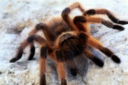
Thomas _____________________________________________
Barbara _____________________________________________
Uwe _____________________________________________

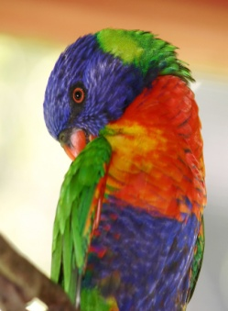
3. Ordne zu. Welches Wort passt zu den Tieren? Bilde den ganzen Satz.

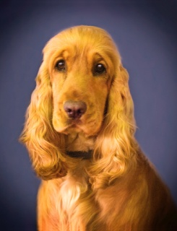

dick
schnell
lang

freundlichh
langsam
klug

bunt
dumm

______________________________________________________________________________________________________________________________________________________
4. Rate. Welches Tier ist das?
a) Ich bin klein und ich kann nicht sprechen. Ich habe gern Wasser und ich schwimme gern.
b) Ich bin grau und ich habe grüne Augen. Am liebsten trinke ich Milch und ich esse gern die Mäuse.

c) Ich bin weiß und nett. Ich habe große Ohren. Ich esse gern Karotte und Salat.
5. Dominik besucht den ZOO. Er fotografiert sehr gern die Tiere. Welche Tiere fotografiert er? Benutze den bestimmten und dann den unbestimmten Artikel.

německé členy | 1. pád | DER | DIE | DAS
určitý člen | 4. pád | den | die | das
neurčitý člen | 4. pád | einen | eine | ein
Dominik fotografiert:
den Tiger, einen Tiger
4
1
________________________________ ___________________________________
5
2
_________________________________ __________________________________
_________________________________ __________________________________
6
3
Das Arbeitsblatt – DIE TIERE, mein lieblingstier
die lÖsung
- Schreib das richtige Wort zu dem passendem Bild. Was ist dein Lieblingstier?

3
4
2
1

8
7
6
5
8
5
1
6
2
3
7
4
8
- Welche Tiere haben sie (haben sie nicht) zu Hause? 4. pád – neurčitý člen
a zápor kein
1. pád | DER | DIE | DAS
4. pád | einen | eine | ein
4. pád | keinen | keine | kein
Beispiel:
Paul
Paul hat zu Hause eine Schlange.
Martina Martina hat zu Hause ein Kaninchen.
Hans Hans hat zu Hause einen Hund.
Thomas Thomas hat zu Hause keine Spinne.

Barbara Barbara hat zu Hause ein Chamäleon.
Uwe Uwe hat zu Hause keinen Wellensittich.

3. Ordne zu. Welches Wort passt zu den Tieren? Bilde den ganzen Satz.

dick
schnell
lang

freundlichh
langsam
klug

bunt
dumm

Der Papagei ist bunt. Die Schildkröte ist langsam. Der Elefant ist dick. Die Schlange ist lang. Der Gepard ist schnell. Die Eule ist klug. Der Esel ist dumm. Der Hund ist freundlich.
4. Rate. Welches Tier ist das?
a) Ich bin klein und ich kann nicht sprechen. Ich habe gern Wasser und ich schwimme gern.
b) Ich bin grau und ich habe grüne Augen. Am liebsten trinke ich Milch und ich esse gern die Mäuse.
c) Ich bin weiß und nett. Ich habe große Ohren. Ich esse gern Karotte und Salat.
b
a
c
5. Dominik besucht den ZOO. Er fotografiert sehr gern die Tiere. Welche Tiere fotografiert er? Benutze den bestimmten und dann den unbestimmten Artikel.

německé členy | 1. pád | DER | DIE | DAS
určitý člen | 4. pád | den | die | das
neurčitý člen | 4. pád | einen | eine | ein
Dominik fotografiert:
den Tiger, einen Tiger
4
1
___ die Giraffe, eine Giraffe ___ das Zebra, ein Zebra
5
2
__ das Krokodil, ein Krokodil das Pferd, ein Pferd
___ die Schlange, eine Schlange den Haifisch, einen Haifisch
6
3

Základní škola Olomouc

příspěvková organizace

Mozartova 48, 779 00 Olomouc

tel.: 585 427 142, 775 116 442; fax: 585 422 713

e-mail: kundrum@centrum.cz; www.zs-mozartova.cz

Seznam použité literatury a pramenů:

FIŠAROVÁ, O., ZBRANKOVÁ, M. Deutsch mit Max 1. Němčina – učebnice pro základní školy a víceletá gymnázia. Plzeň : Nakladatelství Fraus, 2006. ISBN 80-7238-531-3. s. 63-64.

Použité zdroje:

Obrazový materiál je použit z galerie obrázků a klipartů Microsoft Office.

